2018-2019学年安徽省合肥四十五中九年级（上）
第一次月考化学试卷
一、选择题：（每题只有一个正确答案，共20分）
1.“一带一路”是丝绸之路经济带和21世纪海上丝绸之路的简称，“一带一路”是合作发展的理念和倡议。古丝绸之路将我国的发明和技术传送到国外，下列古代生产工艺中主要体现物理变化的是（ ）
A. 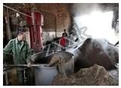粮食酿酒 B. 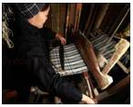纺纱织布
C. 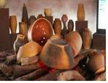烧制瓷器 D. 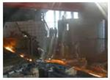冶炼生铁
2.近期，一部系列科普专题片《我们需要化学》热播，该片深入浅出地为观众呈现了化学的本源，以及我们生活的化学本质．下列对化学科学的认识错误的是( )
A. 化学是一门以实验为基础的科学
B. 化学为人类研制了新材料
C. 化学的发展导致了生态环境的恶化
D. 化学为人类健康提供了保障
3.2017年5月18日，我国首次在南海神狐海域试采“可燃冰”成功，可燃冰的主要成分是甲烷，下列属于甲烷化学性质的是( )
A. 无色无味的气体 B. 难溶于水 C. 密度比空气小 D. 可燃性
4.危险化学品的包装标签上要印有警示性标志．下列不属于危险化学品标志的是( )
A. 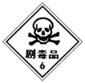 B. 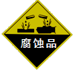 C. 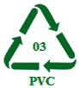 D. 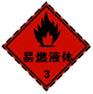
5.共享单车成为城市公共出行新时尚，有利于“改善环境质量，推动绿色发展”。下列与该理念不相符的是 ( )
A. 自带布袋购物 B. 垃圾野外焚烧 C. 乘公交出行 D. 多使用太阳能
6.每年三月最后一周的星期一是“全国中小学生安全教育日”，目的在于强化学生安全意识，提高安全素养．下列实验操作符合安全要求的是（ ）
A. 为取用方便，用手接触化学药品
B. 用试管加热液体时，试管口对着无人区
C. 为快速清洗试管，用试管刷猛力刷洗
D. 为节约时间，把试管放在桌面上再使劲塞进塞子
7.如图所示的实验操作中，正确的是( )
A. 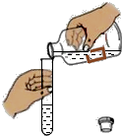倾倒液体 B. 点燃酒精灯
C. 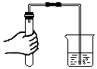检查装置气密性 D. 加热液体
8.氯气是一种黄绿色气体，能溶于水，密度比空气大，常用于自来水消毒、生产漂白粉和盐酸等，实验室常用二氧化锰和浓盐酸共热制取氯气．下列关于氯气制取的说法正确的是
A. 与过氧化氢制取氧气的发生装置相同
B. 向上排空气法收集
C. 排饱和食盐水法
D. 排水法收集
9.推理时化学学习中常用的思维方法．下列推理正确的是( )
A. 化学变化一定伴随着物理变化，因此物理变化也伴随着化学变化
B. 二氧化锰是制取氧气的催化剂，因此二氧化锰能改变反应速率
C. 物质燃烧是较剧烈的氧化反应，因此氧化反应都是剧烈的
D. 氧气可以使带火星的木条复燃，因此氧气具有可燃性
10.、两圆分别表示化合反应和氧化反应，下列反应的文字表达式中，属于反应的是（ ）
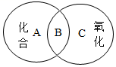
A. 镁+氧气氧化镁
B. 二氧化碳+水→碳酸
C. 甲烷+氧气二氧化碳+水
D. 水氢气+氧气
二、填空题（本大题包括5小题，共34分）
11.走进超市，小明来到食品区发现一些包装袋内充满了气体，看上去好像一个小“枕头”
(1)薯片的主要成分有土豆、盐等，属于_____(填“纯净物”或“混合物”)．
(2)填充气体的主要作用是_____．
(3)你认为食品充气包装，对所充气体的要求是(回答两点即可)：①_____；②_____．
(4)薯片暴露在空气中一段时间后，会发现变软了，说明空气中含有_____．
(5)若所充气体是氮气，则实验室收集氮气的方法是_____．
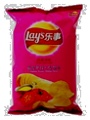
12.氧气是人类活动必须的自然资源，工业上常用分离液态空气的方法制取氧气，实验室中常用分解物质的方法制取．
(1)检查图中装置气密性的方法是_____．
(2)工业制氧气是_____(填“物理”或“化学”)变化．
(3)图中仪器a的名称是_____，写出该仪器的一种用途_____．
(4)请写出高锰酸钾分解生成氧气的文字表达式_____，可以用排水法收集氧气的原因是_____．
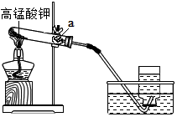
13.铝丝和铁丝一样，也能在氧气中燃烧，小明设计如图所示的装置进行实验探究，氢结合实验过程回答下列问题：
(1)集气瓶底预先铺少量沙子的目的是_____．
(2)铝丝在空气中不能被点燃，引燃铝丝的办法是_____．
(3)若按照题(2)的方法操作，但未观察到铝丝剧烈燃烧，可能的原因是_____．
(4)铝丝在氧气中燃烧的实验，要绕成螺旋状的目的是_____．
(5)写出铝在氧气中燃烧生成氧化铝的文字表达式_____，该反应的类型为_____．
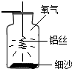
14.某实验小组同学对人体呼出气体中的主要成分及含量非常好奇，设计了下列实验进行探究．
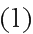实验一：检验呼出气体的主要成分．
【实验操作】
实验操作 | 主要实验现象 | 实验结论
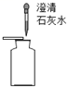 | ________ | 呼出的气体中含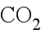
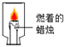 | ________ | 呼出的气体中含有
 | ________ | 呼出的气体中含有水蒸气

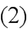实验二：测定呼出气体中主要成分的含量．
把氧气、二氧化碳、水蒸气（测湿度）探头放入袋中，开始采集数据（如图），然后向袋内吹入气体，采集的数据经处理得到图，表示二氧化碳体积分数变化的是________（填“”、“”或“”）．的体积分数在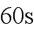后逐渐减小的原因是________．
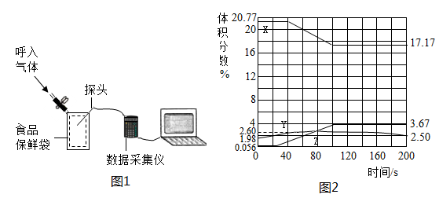
【数据处理】
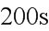时未采集数据的所有气体，总体积分数为________．
【评价与反思】
有人认为教材中空气成分的“其它气体和杂质”主要是指水蒸气，由实验判断此说法________（填“正确”或“错误”），理由是________．
15.某研究小组发现，将适量淀粉放入过氧化氢溶液中，过氧化氢溶液的分解速率加快．对于此现象，该小组同学进行了如下探究：
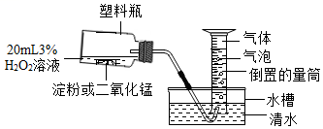
【提出问题】淀粉能否作过氧化氢分解的催化剂？
【作出猜想】淀粉能作过氧化氢分解的催化剂．
【实验验证】
实验编号 | 实验操作 | 实验现象
① | 向试管中加入过氧化氢溶液，再将带火星的小木条伸入试管中 | 小木条不复燃
② | 向盛有过氧化氢溶液的试管中加入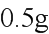淀粉，再将带火星的小木条伸入试管中 | 产生大量气泡，小木条复燃
③ | 待②中反应结束，将试管中的剩余物质过滤、洗涤、干燥、称量 | 得固体物质
④ | 将③中所得固体放入试管中，重新加入过氧化氢溶液，然后将带火星的小木条伸入试管中 | 产生大量气泡，小木条复燃

【分析数据、得出结论】
实验③、④证明、淀粉的________和________在反应前后均未发生变化，可作过氧化氢分解的催化剂．
写出淀粉催化过氧化氢分解的文字表达式________．
【实验拓展】
该小组设计了如图所示装置对比淀粉与二氧化锰的催化效果，实验均以生成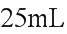气体为准，其他可能的影响因素忽略不计，相关数据见下表：
实验编号 | 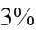过氧化氢溶液的体积 | 其他物质质量 | 待测数据
 | 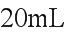 | 淀粉
 |  | 二氧化锰

上述实验中“待测数据”是指________；最后结果表明二氧化锰的催化效果较好，则________（填“”、“”或“”）．
小明用坩埚钳夹取少量光亮的铜丝，放在酒精灯火焰上灼烧至表面变黑后，迅速插入一只装有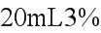过氧化氢溶液的试管中，观察到试管内迅速产生大量气泡，且变黑的铜丝的质量和化学性质不发生改变，于是得出结论：氧化铜可以加快过氧化氢分解．有同学认为这个结论不可靠，原因是过氧化氢分解速率加快还可能与________有关．请你设计实验方案证明________．
三、计算题（本大题共8分）
16.如图是测定空气中氧气含量的两套实验装置，请据图回答下列问题(提示：铜粉在加热条件下会与氧气反应生成黑色氧化铜固体)：
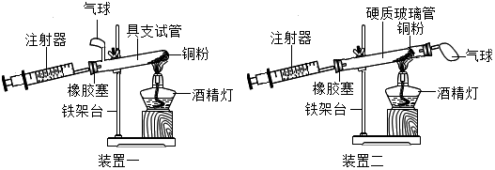
(1)装置一和装置二中气球的位置不同，_____(填“装置一”或“装置二”)更合理，理由是_____．
(2)根据实验测得的相关数据(见下表)，计算空气中氧气的体积分数．
硬质玻璃管中空气的体积 | 反应前注射器中空气体积 | 反应后注射器中气体体积 | 实验测得空气中氧气的体积分数
25mL | 15mL | 7mL | _____

